1. В чем заключается цель и функциональная сущность преобразования информации на основе избыточного кодирования?

Основная цель избыточного кодирования — обеспечить корректную передачу данных, то есть исправлять ошибки, которые могут возникнуть в процессе передачи.

Функциональная сущность избыточного кодирования состоит в добавлении к исходному информационному слову дополнительных битов (контрольных битов).

2. Пояснить зависимость r от длины информационного слова k. Охарактеризовать относительную избыточность сообщения и время его передачи по сети.

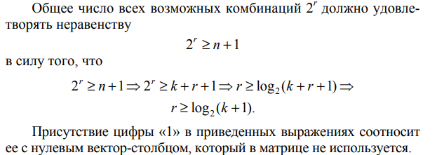

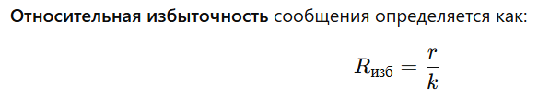

Эта величина показывает, какой процент избыточной информации добавляется к исходному сообщению.

**Время передачи** по сети увеличивается с ростом числа контрольных бит, так как на передачу информации требуется больше времени. Чем выше избыточность (больше r), тем дольше сообщение будет передаваться, однако это повышает надежность.

3. Записать проверочную матрицу кода Хемминга с dmin = 3 и dmin = 4 для k = 4; 6; 8; 9; 10; 15; 16.

4. Записать проверочную матрицу кода простой четности для k из вопроса 3. Пояснить на примере определение минимального кодового расстояния Хемминга для данного кода.

5. Предположим, есть выбор (при построении матрицы кода) между вектор-столбцами большего и меньшего веса. Какой вариант Вы предпочтете и почему?

**векторам с меньшим весом**, так как это упрощает(увеличивает производительность) процесса кодирования и декодирования